“星星之火—湘潭县党史故事”

**第二十集：镇压劣绅晏容秋**

1926年,轰轰烈烈的工农运动在湘潭城乡兴起。在这场运动中,湘潭人民强烈要求严惩罪大恶极的大劣绅晏容秋。

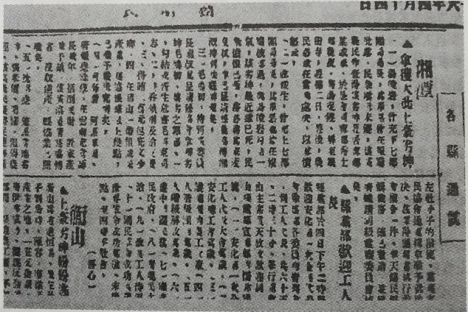

1927年《湖南民报》关于湘潭拿获劣绅汤峻岩的报道

晏容秋是湘潭最大的劣绅，是绅权派中“十八罗汉”的元凶。他控制着县城慈善机构的100多栋公产房屋及乡下1万多亩公产田,在城内还开有多家钱庄和当铺。他利用自己垄断的财团势力串通贪官污吏,操纵着县团防局,包揽县城讼事，左右县政府，横行城乡，残害百姓。以他为首的土豪劣绅逼死过两名锡箔工人，还联合地主恶霸暗中杀害农民骨干，破坏农民运动。湘潭民众早就对他咬牙切齿，恨之入骨。1926年12月初，湖南省第一次农代会通过《铲除贪官污吏土豪劣绅案》，14日，湘潭人民将晏容秋抓捕，将他押往湘潭大街上游街示众后，送县政府关押。可是，县当局迟迟不作处理。于是，县总工会、县农民协会组织工人、学生、商人、妇女走上大街，几十里外的三四万农民扛着梭镖、锄头、扁担从四面八方潮水般的涌向县政府，要求惩办晏容秋。县当局被迫把晏容秋交给工会。19日，县各界人民组成湘潭县人民特别法庭，由县总工会委员长杨昭植任法庭庭长。特别法庭在学坪公审晏容秋。工人、农民及其他行业代表纷纷愤怒控诉晏容秋的罪恶，特别法庭判处他死刑，立即枪决。并没收他的全部财产。处决大劣绅晏容秋，全县人民拍手称快。这是湘潭几千年来被压迫的人民第一次审判统治者。

1927年1月，毛泽东回湘潭考察农民运动，连声称赞湘潭人民镇压大劣绅晏容秋的举动“好得很！”

**中共湘潭县委党史研究室**

**湘 潭 县 融 媒 体 中心**